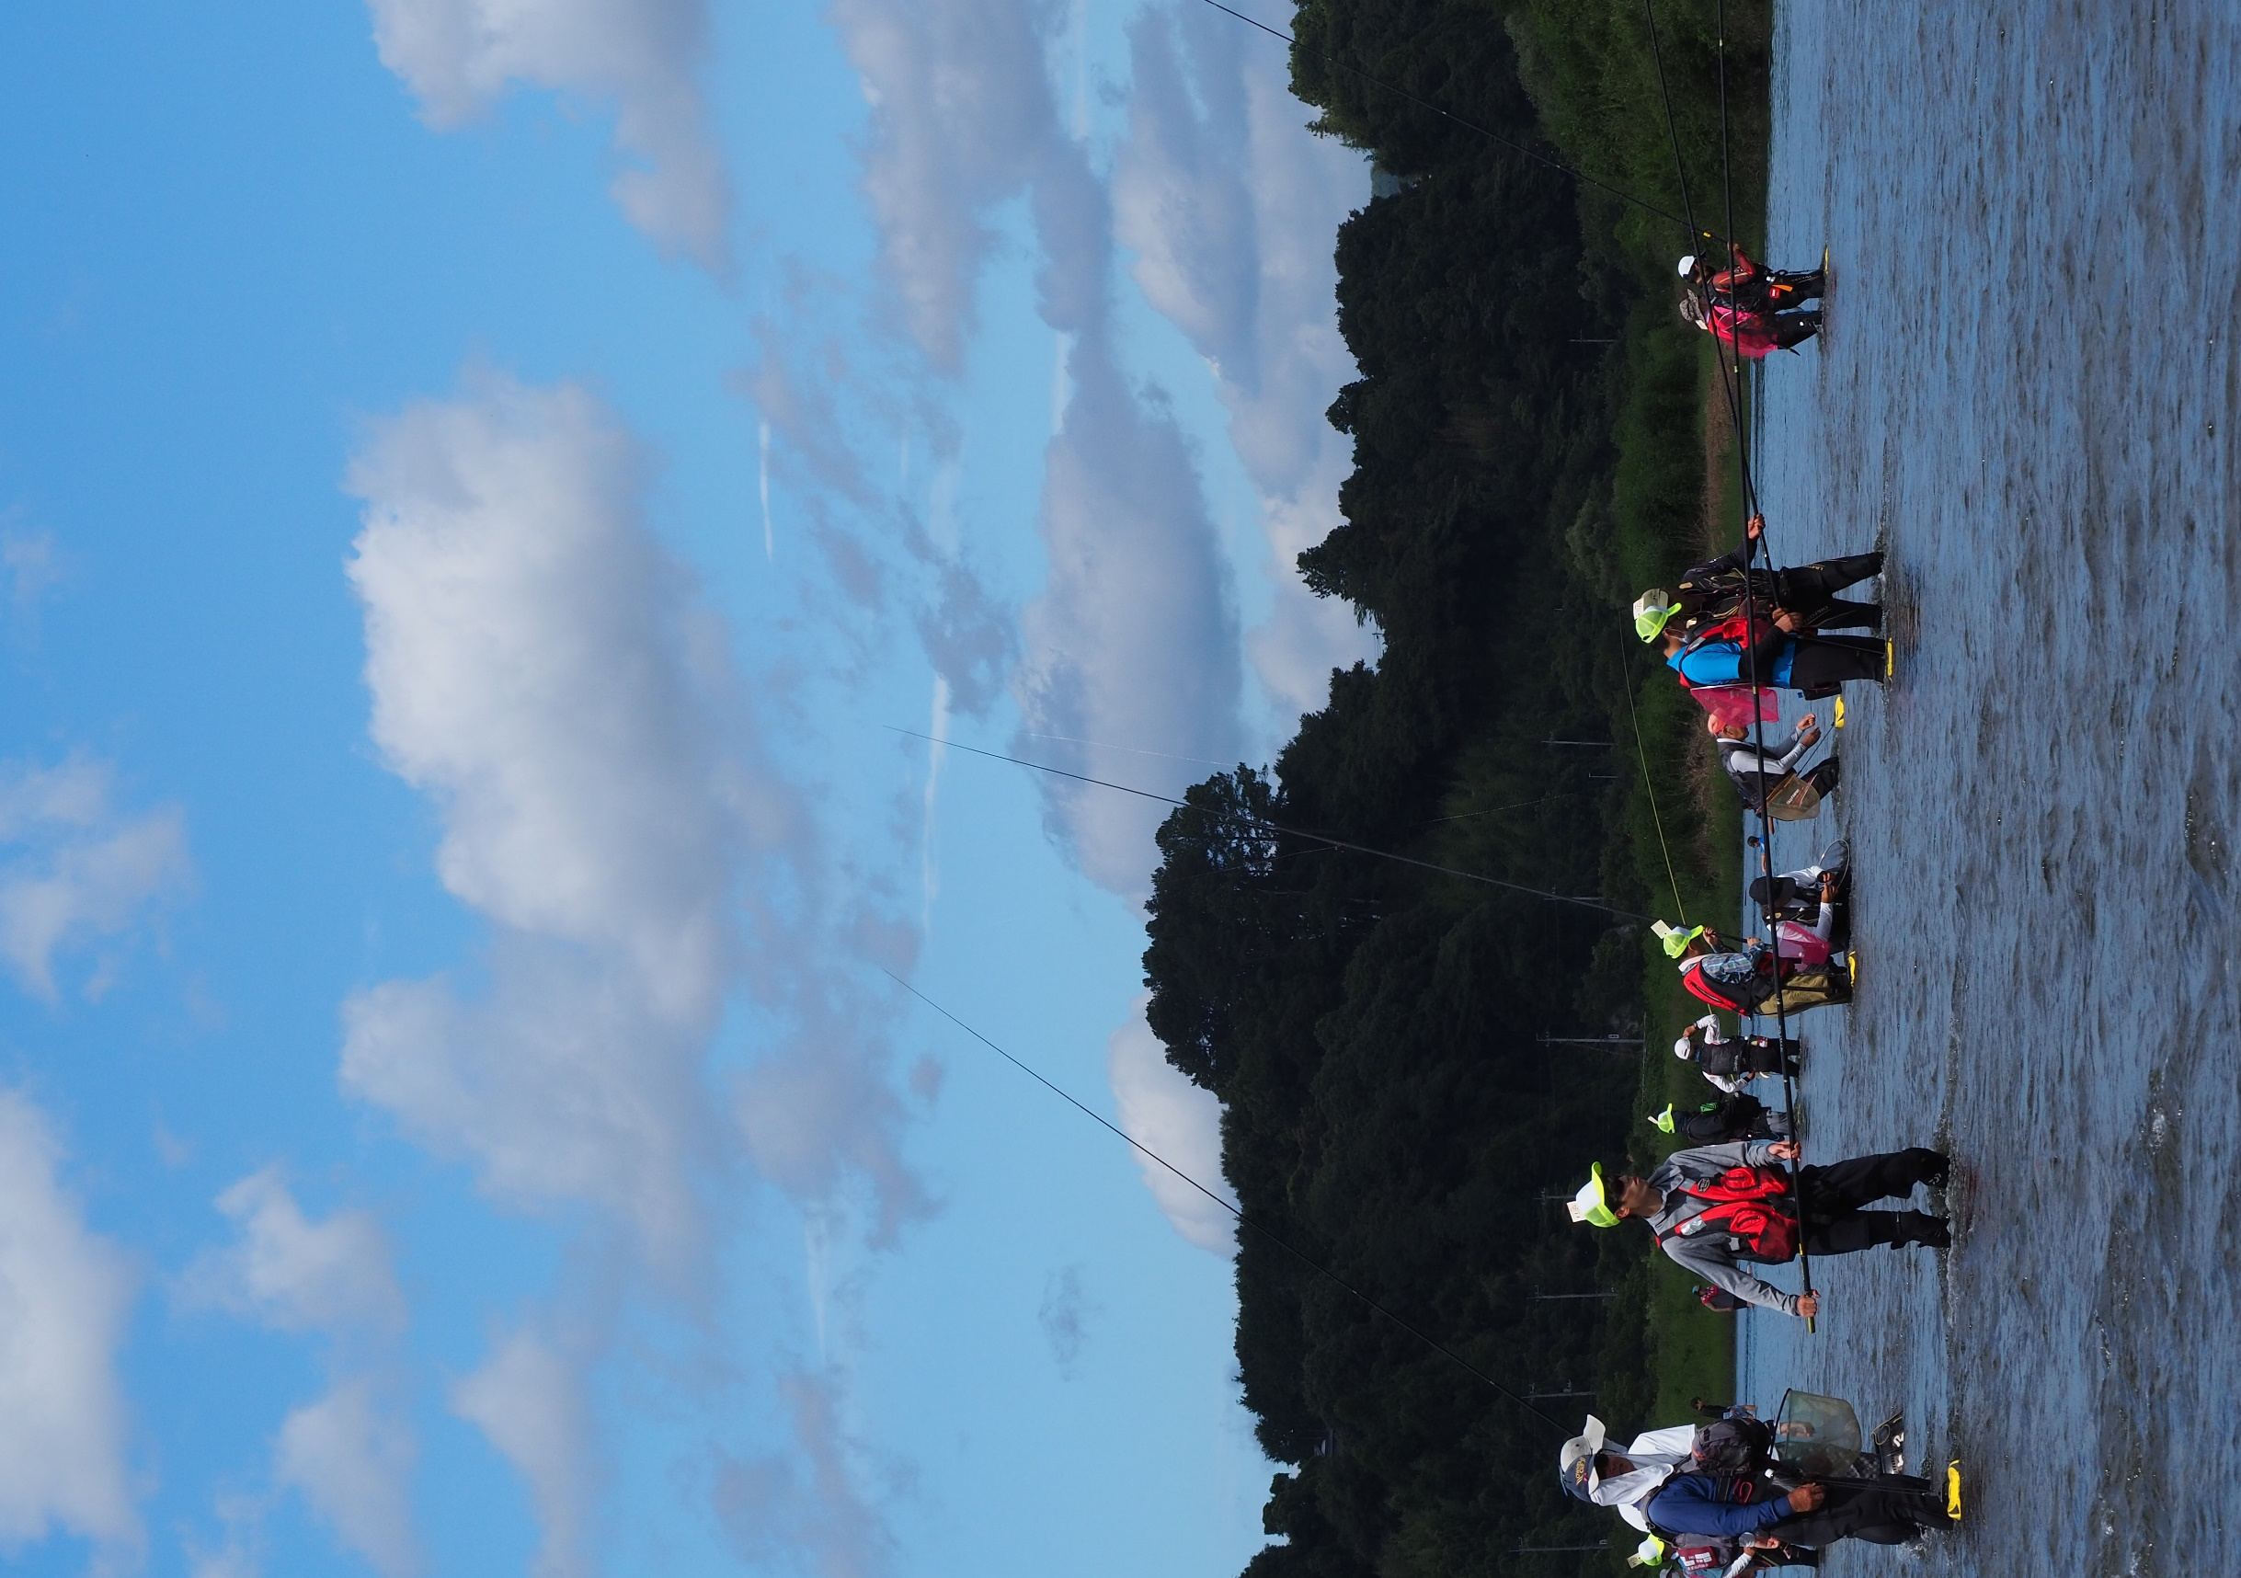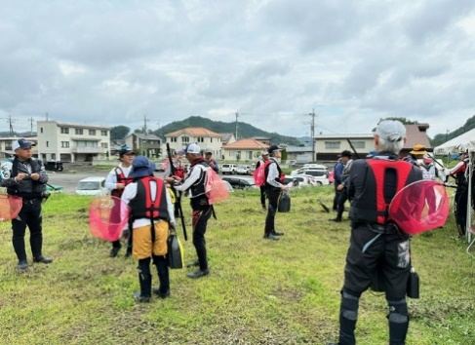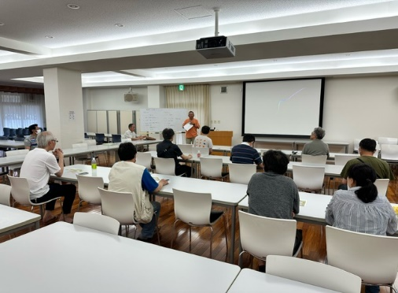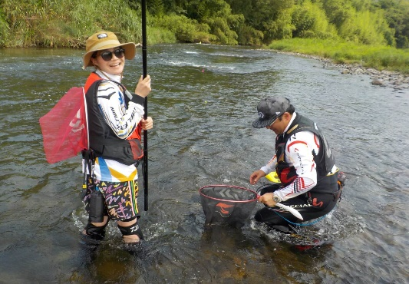

合宿日

令和７年６月２１日（土）～１泊

令和７年７月２６日（土）～１泊

提供・協賛　グローブライド株式会社　釣具のダイワ様

宿泊先

大子町営研修センター

茨城県久慈郡大子町北田気６６２番地

http：//www.daigo-kenshu-center.jp

インストラクターが付きマンツーマン指導だから

初めての方でも安心して体験が出来ます♪

主要道具もお貸しします！

久慈川アユ友釣り体験合宿

**詳細は募集要項をご覧ください。**

**大子町営研修センター**